第一部分 基本概念

一、单项选择题
1．在数据管理技术的发展过程中，经历了人工管理阶段、文件系统阶段和数据库系统阶段。在这几个阶段中，数据独立性最高的是 A 阶段。
A．数据库系统 B．文件系统
C．人工管理 D．数据项管理
2．数据库系统与文件系统的主要区别是 B 。
A．数据库系统复杂，而文件系统简单
B．文件系统不能解决数据冗余和数据独立性问题，而数据库系统可以解决
C．文件系统只能管理程序文件，而数据库系统能够管理各种类型的文件
D．文件系统管理的数据量较少，而数据库系统可以管理庞大的数据量
3．数据库的概念模型独立于 A 。
A．具体的机器和DBMS B．E-R图
C．信息世界 D．现实世界
4．数据库是在计算机系统中按照一定的数据模型组织、存储和应用的 ①B ，支持数据库各种操作的软件系统叫 ②B ，由计算机、操作系统、DBMS、数据库、应用程序及用户等组成的一个整体叫做 ③B 。
① A．文件的集合 B．数据的集合
C．命令的集合 D．程序的集合
② A．命令系统 B．数据库管理系统
C．数据库系统 D．操作系统
③ A．文件系统 B．数据库系统
C．软件系统 D．数据库管理系统
5．数据库的基本特点是 B 。
A．(1)数据可以共享(或数据结构化) (2)数据独立性
(3)数据冗余大，易移植 (4)统一管理和控制
B．(1)数据可以共享(或数据结构化) (2)数据独立性
(3)数据冗余小，易扩充 (4)统一管理和控制
C．(1)数据可以共享(或数据结构化) (2)数据互换性
(3)数据冗余小，易扩充 (4)统一管理和控制
D．(1)数据非结构化 (2)数据独立性
(3)数据冗余小，易扩充 (4)统一管理和控制
6．数据库具有 ①B 、最小的 ②A 和较高的 ③C 。
① A．程序结构化 B．数据结构化
C．程序标准化 D．数据模块化
② A．冗余度 B．存储量
C．完整性 D．有效性
③ A．程序与数据可靠性 B．程序与数据完整性
C．程序与数据独立性 D．程序与数据一致性
8． B 是存储在计算机内有结构的数据的集合。
A．数据库系统 B．数据库
C．数据库管理系统 D．数据结构
10．数据库中，数据的物理独立性是指 C 。
A．数据库与数据库管理系统的相互独立
B．用户程序与DBMS的相互独立
C．用户的应用程序与存储在磁盘上数据库中的数据是相互独立的
D．应用程序与数据库中数据的逻辑结构相互独立
12．数据库系统的核心是 B 。
A．数据库 B．数据库管理系统
C．数据模型 D．软件工具
15．数将数据库的结构划分成多个层次，是为了提高数据库的 ①B 和 ②B 。
①A．数据独立性 B．逻辑独立性
C．管理规范性 D．数据的共享
②A．数据独立性 B．物理独立性
C．逻辑独立性 D．管理规范性
16．数据库(DB)、数据库系统(DBS)和数据库管理系统(DBMS)三者之间的关系是 A 。
A．DBS包括DB和DBMS B．DDMS包括DB和DBS
C．DB包括DBS和DBMS D．DBS就是DB，也就是DBMS
17．数据库管理系统(DBMS)是 C 。
A．一个完整的数据库应用系统 B．一组硬件
C．一组软件 D．既有硬件，也有软件
18．数据库管理系统(DBMS)是 D 。
A．数学软件 B．应用软件
C．计算机辅助设计 D．系统软件
19．数据库管理系统(DBMS)的主要功能是 B 。
A．修改数据库 B．定义数据库
C．应用数据库 D．保护数据库
20．数据库管理系统的工作不包括 C 。
A．定义数据库
B．对已定义的数据库进行管理
C．为定义的数据库提供操作系统
D．数据通信
23．数据库系统的核心是 D 。
A．编译系统 B．数据库
C．操作系统 D．数据库管理系统
24．数据库系统的特点是 A 、数据独立、减少数据冗余、避免数据不一致和加强了数据保护。
A．数据共享 B．数据存储 C．数据应用 D．数据保密
26．数据库管理系统能实现对数据库中数据的查询、插入、修改和删除等操作，这种功能称为 C 。
A．数据定义功能 B．数据管理功能
C．数据操纵功能 D．数据控制功能
28．在数据库的三级模式结构中，描述数据库中全体数据的全局逻辑结构和特征的是
D 。
A．外模式 B．内模式 C．存储模式 D．模式
29．数据库系统的数据独立性是指 B 。
A．不会因为数据的变化而影响应用程序
B．不会因为系统数据存储结构与数据逻辑结构的变化而影响应用程序
C．不会因为存储策略的变化而影响存储结构
D．不会因为某些存储结构的变化而影响其他的存储结构
31．在数据库系统中，通常用三级模式来描述数据库，其中 ①A 是用户与数据库的接口，是应用程序可见到的数据描述， ②B 是对数据整体的 ③D 的描述，而 ④C 描述了数据的 ⑤F 。
A．外模式 B．概念模式 C．内模式
D．逻辑结构 E．层次结构 F．物理结构
33．实体是信息世界中的术语，与之对应的数据库术语为 D 。
A．文件 B．数据库 C．字段 D．记录
36．数据模型用来表示实体间的联系，但不同的数据库管理系统支持不同的数据模型。在常用的数据模型中，不包括 B 。
A．网状模型 B．链状模型 C．层次模型 D．关系模型
39．关系数据模型 D 。
A．只能表示实体问的1∶1联系
B．只能表示实体间的1∶n联系
C．只能表示实体间的m∶n联系
D．可以表示实体间的上述三种联系
40．在数据库设计中用关系模型来表示实体和实体之间的联系。关系模型的结构是 B 。
A．层次结构 B．二维表结构
C．网状结构 D．封装结构
43．数据库三级模式体系结构的划分，有利于保持数据库的 A 。
A．数据独立性 B．数据安全性
C．结构规范化 D．操作可行性

二、填空题
2．数据管理技术经历了 ①人工管理 、 ②文件系统 和 ③数据库系统 三个阶段。
3．数据库系统一般是由 ①硬件系统 、 ②数据库集合 、 ③数据库管理系统及相关软件 、 ④数据库管理员 和 ⑤用户 组成。
4．数据库是长期存储在计算机内、有 ①组织 的、可 ②共享 的数据集合。
5．DBMS是指 ①数据库管理系统 它是位于 ②用户 和 ③操作系统 之间的一层管理软件。
7．数据库管理系统的主要功能有 ①数据定义功能 、 ②数据操纵功能 、数据库的运行管理和数据库的建立以及维护等4个方面。
9．数据库语言包括 ①数据描述语言 和 ②数据操纵语言 两大部分，前者负责描述和定义数据库的各种特性，后者用于说明对数据进行的各种操作。
10．指出下列缩写的含义：
(1)DML： ①数据操纵语言
(2)DBMS： ②数据库管理系统
(3)DDL： ③数据描述语言
(4)DBS： ④数据库系统
(5)SQL： ⑤结构化查询语言
(6)DB： ⑥数据库
(7)DD： ⑦数据字典
(8)DBA： ⑧数据库管理员
(9)SDDL： ⑨子模式数据描述语言
(10)PDDL： ⑩物理数据描述语言
11．数据库系统包括数据库 ①相应硬件 、 ②软件 和 ③相关的各类人员 三个方面。
14．数据库系统与文件系统的本质区别在于 数据库系统实现了整体数据的结构化 。
15．数据独立性是指 ①用户的应用程序 与 ②存储在外存上的数据库中的数据 是相互独立的。
16．数据独立性又可分为 ①逻辑数据独立性 和 ②物理数据独立性 。
17．当数据的物理存储改变了，应用程序不变，而由DBMS处理这种改变，这是指数据的 物理独立性 。
19．根据数据模型的应用目的不同，数据模型分为 ①概念模型 和 ②数据模型 。
20．数据模型是由 ①数据结构 、 ②数据操作 和 ③完整性约束 三部分组成的。
30．关系数据库是采用 关系模型 作为数据的组织方式。
31．数据描述语言的作用是 定义数据库 。
32．数据库体系结构按照 ①模式 、 ②外模式 和 ③内模式 三级结构进行组织。
33．外模式是 模式 的子集。
35．现实世界的事物反映到人的头脑中经过思维加工成数据，这一过程要经过三个领域，依次是 ①现实世界 、 ②信息世界 和 ③计算机世界 。
36．实体之间的联系可抽象为三类，它们是 ①1:1 、 ②1:m 和 ③m:n 。
37．数据冗余可能导致的问题有 ①浪费存储空间及修改麻烦 和 ②潜在的数据不一致性 。
38．从外部视图到子模式的数据结构的转换是由 ①应用程序 实现的；模式与子模式之间的映象是由 ②DBMS 实现的；存储模式与数据物理组织之间的映象是由 ③操作系统的存取方法 实现的。

三、简述题
1．从程序和数据之间的关系分析文件系统和数据库系统之间的区别和联系。
区别：文件系统：用文件将数据长期保存在外存上，程序和数据有一定的联系，用操作系统中的存取方法对数据进行管理,实现以文件为单位的数据共享。数据库系统：用数据库统一存储数据，程序和数据分离，用DBMS统一管理和控制数据，实现以记录和字段为单位的数据共享。联系：均为数据组织的管理技术；均由数据管理软件管理数据,程序与数据之间用存取方法进行转换；数据库系统是在文件系统的基础上发展而来的。
2．什么是数据库?
数据库是长期存储在计算机内、有组织的、可共享的数据集合。数据库是按某种数据模型进行组织的、存放在外存储器上，且可被多个用户同时使用。因此，数据库具有较小的冗余度，较高的数据独立性和易扩展性。
4．使用数据库系统有什么好处?
查询迅速、准确，而且可以节约大量纸面文件;数据结构化，并由DBMS统一管理；数据冗余度小；具有较高的数据独立性；数据的共享性好；DBMS还提供了数据的控制功能
5．什么是数据库的数据独立性?
数据独立性表示应用程序与数据库中存储的数据不存在依赖关系，包括逻辑数据独立性和物理数据独立性。逻辑数据独立性是指局部逻辑数据结构（外视图即用户的逻辑文件）与全局逻辑数据结构（概念视图)之间的独立性。当数据库的全局逻辑数据结构（概念视图）发生变化（数据定义的修改、数据之间联系的变更或增加新的数据类型等）时，它不影响某些局部的逻辑结构的性质，应用程序不必修改。物理数据独立性是指数据的存储结构与存取方法(内视图）改变时，对数据库的全局逻辑结构（概念视图）和应用程序不必作修改的一种特性，也就是说，数据库数据的存储结构与存取方法独立。
6．数据库管理系统有哪些功能?
数据库管理系统（DBMS）是位于操作系统与用户之间的一个数据管理软件，它的主要功能包括以下几个方面:数据定义功能DBMS提供数据描述语言(DDL)，用户可通过它来定义数据。
·数据操纵功能DBMS还提供数据操纵语言(DM1)，实现对数据库的基本操作：查询插入、删除和修改。
·数据库的运行管理这是DBMS运行时的核心部分，它包括开发控制，安全性检查完整性约束条件的检查和执行，数据库的内容维护等。
·数据库的建立和维护功能它包括数据库初始数据的输入及转换，数据库的转储与恢复，数据库的重组功能和性能的监视与分析功能等。

第二部分 关系数据库

一、单项选择题
1．对关系模型叙述错误的是 D 。
A．建立在严格的数学理论、集合论和谓词演算公式的基础之上
B．微机DBMS绝大部分采取关系数据模型
C．用二维表表示关系模型是其一大特点
D．不具有连接操作的DBMS也可以是关系数据库系统
2．关系数据库管理系统应能实现的专门关系运算包括 B 。
A．排序、索引、统计 B．选择、投影、连接
C．关联、更新、排序 D．显示、打印、制表
3．关系模型中，一个关键字是 C 。
A．可由多个任意属性组成
B．至多由一个属性组成
C．可由一个或多个其值能惟一标识该关系模式中任何元组的属性组成
D．以上都不是
4．在一个关系中如果有这样一个属性存在，它的值能惟一地标识关系中的每一个元组，称这个属性为 A 。
A．关键字 B．数据项
C．主属性 D．主属性值
5．同一个关系模型的任两个元组值 A 。
A．不能全同 B．可全同
C．必须全同 D．以上都不是
6．在通常情。况下，下面的关系中不可以作为关系数据库的关系是 D 。
A．R1(学生号，学生名，性别)
B．R2(学生号，学生名，班级号)
C．R3(学生号，学生名，宿舍号)
D．R4(学生号，学生名，简历)
7．一个关系数据库文件中的各条记录 B 。
A．前后顺序不能任意颠倒，一定要按照输入的顺序排列
B．前后顺序可以任意颠倒，不影响库中的数据关系
C．前后顺序可以任意颠倒，但排列顺序不同，统计处理的结果就可能不同
D．前后顺序不能任意颠倒，一定要按照关键字段值的顺序排列
8．在关系代数的传统集合运算中，假定有关系R和S，运算结果为w。如果W中的元组属于R，或者属于S，则w为 ①B 运算的结果。如果w中的元组属于R而不属于S，则w为 ②C 运算的结果。如果w中的元组既属于R又属于S，则W为 ③D 运算的结果。
A．笛卡尔积 B．井 C．差 D．交
9．在关系代数的专门关系运算中，从表中取出满足条件的属性的操作称为 ①B ；从表中选出满足某种条件的元组的操作称为 ②A ；将两个关系中具有共同属性值的元组连接到一起构成新表的操作称为 ③C 。
A．选择 B．投影 C．连接 D．扫描
10．自然连接是构成新关系的有效方法。一般情况下，当对关系R和S使用自然连接时，要求R和S含有一个或多个共有的 D 。
A．元组 B．行 C．记录 D．属性
13．设有属性A，B，C，D，以下表示中不是关系的是 C 。
A．R(A) B．R(A，B，C，D)
C．R(A×B×C×D) D．R(A，B)
15．关系运算中花费时间可能最长的运算是 C 。
A．投影 B．选择 C．笛卡尔积 D．除

二、填空题
1．关系操作的特点是 集合 操作。
2．一个关系模式的定义格式为 关系名(属性名1, 属性名2, …, 属性名n) 。
4．关系数据库中可命名的最小数据单位是 属性名 。
6．在一个实体表示的信息中，称 能惟一标识实体的属性或属性组 为关键字。
7．关系代数运算中，传统的集合运算有 ①笛卡尔积 、 ②并 、 ③交 和 ④差 。
8．关系代数运算中，基本的运算是 ①并 、 ②差 、 ③笛卡尔积 、 ④投影 和 ⑤选择 。
9．关系代数运算中，专门的关系运算有 ①选择 、 ②投影 和 ③连接 。

三、简述与应用题
1．设有如图所示的关系R和S，计算：
(1)R1=R-S
S
R
(2)R2＝R∪S
A B C
a b c
b a f
c b d
A B C
b a f
d a d
(3)R3＝R∩S
(4)R4＝R×S

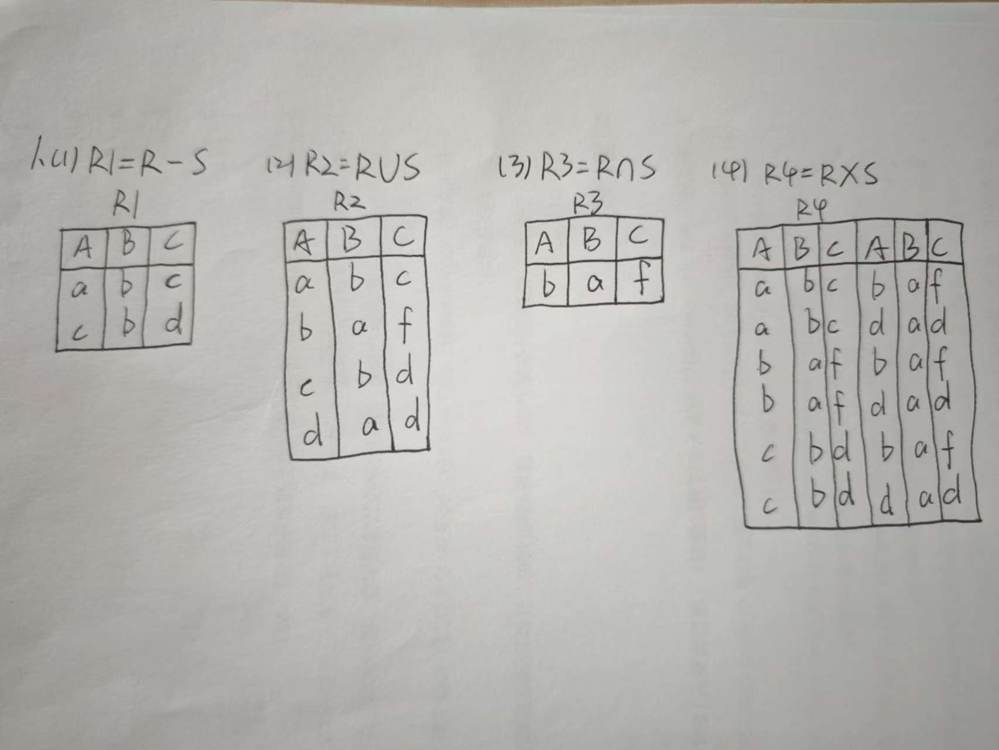
4．设有如下所示的三个关系S、C和SC。用关系代数表达式表示下列要求，并求出结果。
S
学号 | 姓名 | 年龄 | 性别 | 籍贯
20001 | 王小严 | 20 | 女 | 北京
20002 | 李 白 | 21 | 男 | 上海
20003 | 陈志坚 | 23 | 男 | 长沙
20004 | 王 兵 | 20 | 男 | 上海
20005 | 张 红 | 22 | 女 | 武汉

C
课程号 | 课程名 | 教师 | 办公室
C001 | 高等数学 | 李 娟 | 416
C002 | 数据结构 | 刘小东 | 415
C003 | 操作系统 | 吴 浩 | 415
C004 | 编译原理 | 王 伟 | 415

SC
学号 | 课程号 | 成绩
20001 | C001 | 90
20001 | C002 | 90
20001 | C003 | 85
20001 | C004 | 87
20002 | C001 | 90
20003 | C001 | 75
20003 | C002 | 70
20003 | C004 | 56
20004 | C001 | 90
20004 | C004 | 85
20005 | C001 | 95
20005 | C003 | 80

(1).检索籍贯为上海的学生姓名、学号和选修的课程号。
(2).检索选修操作系统的学生姓名、课程号和成绩。
(3).检索选修了全部课程的学生姓名、年龄。
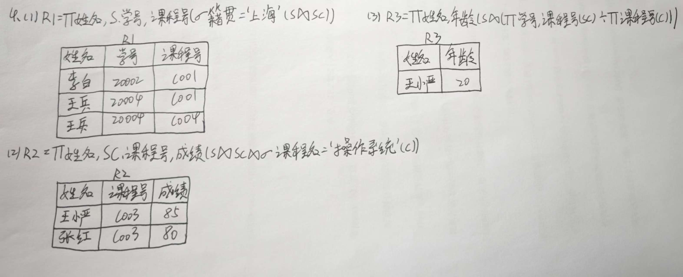
6．用关系代数完成下面各项操作（各个关系模式及关系如后所示）。
供应商（SNO，SNAME，CITY）
零件（PNO，PNAME，COLOR，WEIGHT）
工程（JNO，JNAME，CITY）
供应（SNO，PNO，JNO，QTY）
(1)．求供应工程J1零件的单位号码SNO
(2)．求供应工程J1零件P1的单位号码SNO
(3)．求供应工程J1零件为红色的单位号码SNO
(4)．求没有使用天津供应商的红色零件的工程号JNO
(5)．求至少用了单位S1所供应的全部零件的工程号JNO.
